**Лабораторная работа №1**

*Получение базовой последовательности*

*псевдослучайных чисел и тестирование проверки его работы.*

Выполнила

Студент гр. 33504/2 Лелюхин Д. О.

**ЦЕЛЬ РАБОТЫ:**

1.Получение на ЭВМ с помощью программного датчика

базовой последовательности псевдослучайных чисел,

имеющих равномерное распределение.

2.Освоение методов статистической оценки полученного

распределения: вычисление эмпирических значений

для математического ожидания и дисперсии.

3.Освоение методов оценки статистики связи: вычисление

значений автокорреляционной функции и построение

коррелограммы.

4.Освоение методов графического представления законов

распределения: построение функции плотности

распределения и интегральной функции распределения.

**ХОД РАБОТЫ:**

1. Получение псевдослучайной последовательности, имеющей равномерный характер на интервале [0,1], с помощью программного датчика случайных чисел. Вычисление эмпирических значений математического ожидания и дисперсии полученной последовательности псевдослучайных чисел; сравнение полученных результатов с соответствующими теоретическими значениями.

***Код программы в среде Matlab R2016a:***

%Очищаем Окно Команд и область переменных

clc

clear all;

%Объявление переменных

syms u M D;

n = 10;%число испытаний

fig = 1;%Переменная, отвечающая за номер фигуры выведенного графика

%Создаем пустые массивы для вывода всех данных в виде таблицы

N=[];Mat=[];Mteor=[];Disp=[];Dteor=[];

Motkl=[];Dotkl=[];

%Начало цикла, пока n не станет равным 10000

while n<=10000

figure(fig);

%Генерация псевдослучайных чисел от 0 до 1, кол-вом n

u = rand(1, n);

%Вычисление матожидания

M = sum(u) / n;

%Вычисление дисперсии

D = 0;

for k = 1:n

D = D + ((u(k) - M)^2)/n;

end

%Вычисление SKO

S = sqrt(D);

%Вычисление функции плотности f(x)

fx=[];

for k=1:n

a=0; b=u(k);

c=1/(b-a);

if (u(k)>=a) && (u(k)<=b)

fx(end+1) = c;

else

fx(end+1) = 0;

end

end

%Вычисление интегральной функции распределения F(x)

FX=[];

for k=1:n

a=0; b=1;

if (u(k)>a && u(k)<=b)

FX(end+1)=(u(k)-a)/(b-a);

elseif (u(k)>b)

FX(end+1)=1;

elseif (u(k)<=a)

FX(end+1)=0;

else

continue;

end

end

%Вычисление автокорреляционной функции K(f)

for f=1:n

chs=0;

znm=0;

for i=1:n

if(i<n-f)

chs=chs+(u(i)-M)*(u(i+f)-M);

end

znm=znm+(u(i)-M)^2;

end

Kf(f)=chs/znm;

end

set(gcf, 'Position', [300, 100, 800, 600])

%Построение графика функции плотности

subplot(3,1,1);

histogram(u,'Normalization','probability','NumBins',20);

grid on;

xlim([0,1]); ylim([0,1]);

title('График функции плотности f(x)','fontsize',15);

xlabel('x'); ylabel('f(x)', 'rotation', 1);

%Построение графика интегральной функции распределения

subplot(3,1,2);

plot(u,FX, '-');

grid on;

xlim([0,1]); ylim([0,1]);

title('График интегральной функции распределения F(x)','fontsize',15);

xlabel('x'); ylabel('F(x)', 'rotation', 1);

%Построение коррелограммы автокорреляционной функции

subplot(3,1,3);

%autocorr(u,n-1);

stem(1:n,Kf,'Color','k','Marker','none','LineWidth',1.5);

xlim([0,n]); %ylim([-1,1]);

title('Коррелограмма автокорреляционной функции K(f)','fontsize',15);

xlabel('f'); ylabel('K(f)', 'rotation', 1);

N(end+1)=n;

Mat(end+1)=M;

Disp(end+1)=D;

Mteor(end+1)=0.5;

Dteor(end+1)=0.08333;

Motkl(end+1)=Mat(end)-Mteor(end);

Dotkl(end+1)=Disp(end)-Dteor(end);

n = n * 10;

fig = fig + 1;

end

T=table;

T.n=N';

T.M_evalOfDistrib=Mat';

T.M_Teoretical=Mteor';

T.M_Otklonenie=Motkl';

T.D_evaluationOfDistribution=Disp';

T.D_Teoretical=Dteor';

T.D_Otklonenie=Dotkl';

***Результаты работы программы:***

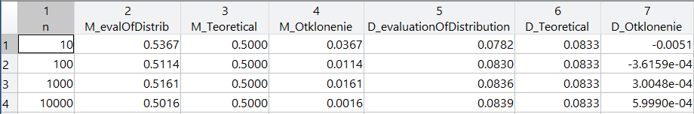

1. Вычисление значений автокорреляционной функции и построение коррелограммы.

%Вычисление автокорреляционной функции K(f)

for f=1:n

chs=0;

znm=0;

for i=1:n

if(i<n-f)

chs=chs+(u(i)-M)*(u(i+f)-M);

end

znm=znm+(u(i)-M)^2;

end

Kf(f)=chs/znm;

end

***Результаты работы программы:***

* По 10 значениям

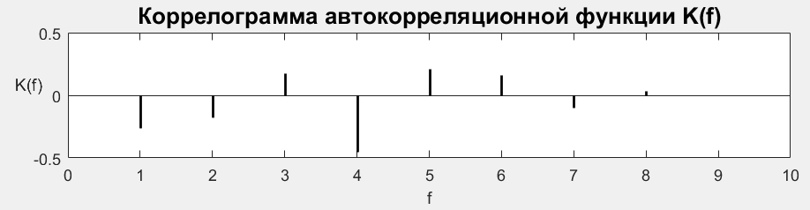

* По 100 значениям

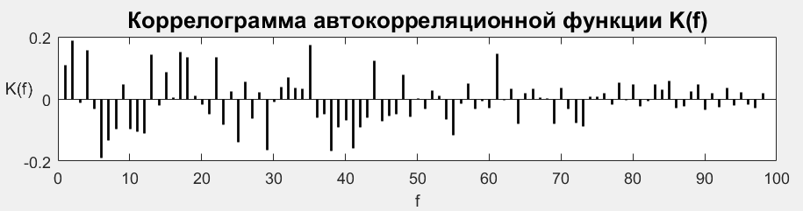

* По 1000 значениям

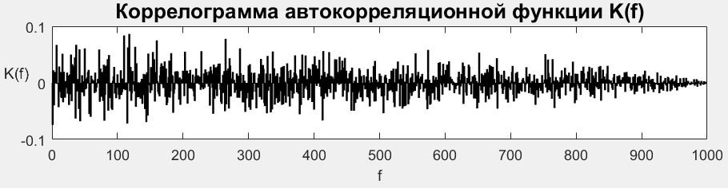

* По 10000 значениям

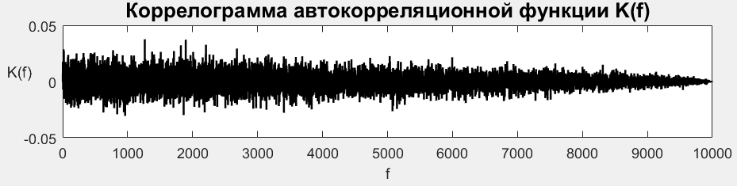

1. Графическое представление законов распределения: построение эмпирической функции плотности распределения и эмпирической интегральной функции распределения; сравнение с соответствующими теоретическими кривыми.

***График функции плотности:***

* При n = 10

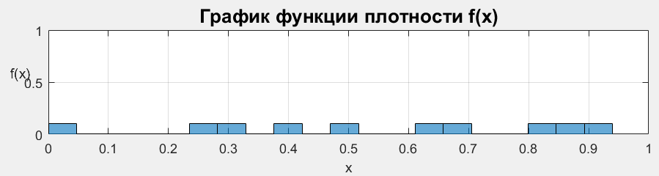

* При n = 100

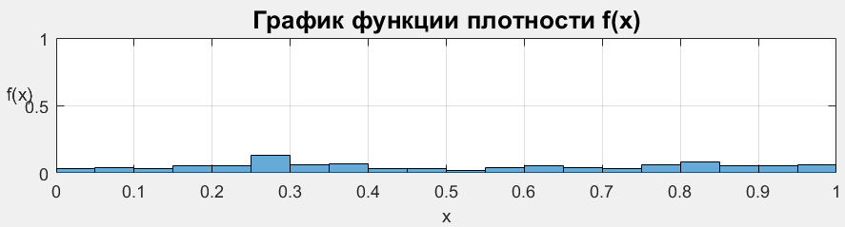

* При n = 1000

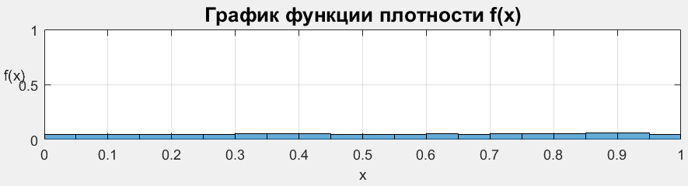

* При n = 10000

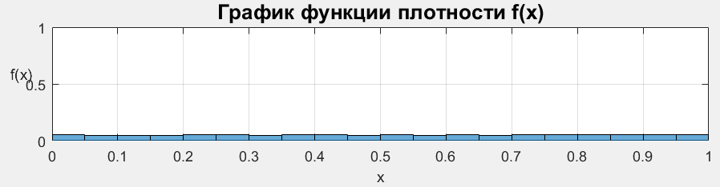

***График функции распределения:***

* При n = 10

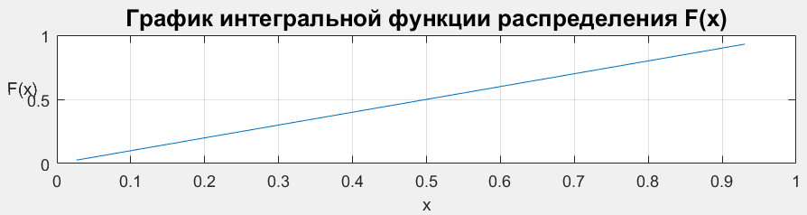

* При n = 100

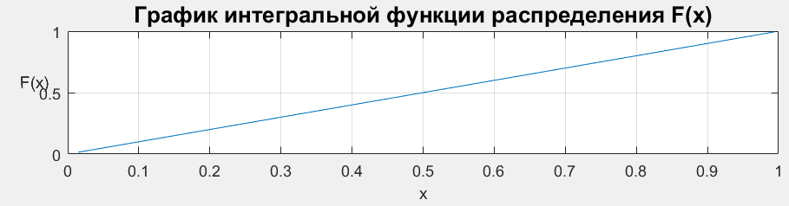

* При n = 1000

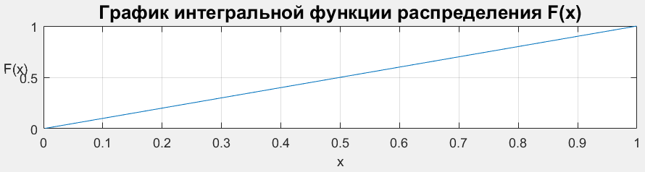

* При n = 10000

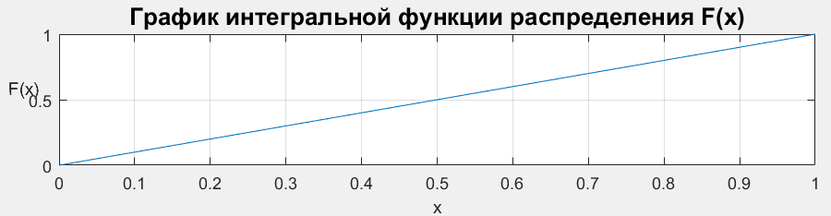

Выводы:

Данную функцию можно использовать в качестве базовой для получения случайных величин с равномерным законом распределения.